PRUEBAS AUTOMATIZADAS

PROYECTO:

HISTOGRAFF

INTEGRANTES:

EVELIO ESTEBAN MISAS GÓMEZ

JORMAN ALEXIS VALENCIA ORTIZ

TRIMESTRE: 6

SENA

CENTRO TEXTIL Y DE GESTIÓN INDUSTRIAL

2020

**Contenido**

Introducción…………………………………………………………………… 2

Prueba de automatización (Solicitar tour - usuario)…………………………… 3

Prueba de automatización (Iniciar sesión administradora)…………………….. 4

Prueba de automatización (Agregar guías)…………………………………….. 5

Prueba de automatización (Editar datos administrador)………………………... 6

Conclusión………………………………………………………………………. 7

**Introducción**

En el siguiente trabajo se harán las pruebas automatizadas del proyecto HistoGraff en las cuales establecerán si los módulos de nuestro proyecto están funcionales, además se mostrará un comprobante que se generará en la extensión Selenium IDE de Google por medio de un pantallazo.

**Prueba de automatización (Solicitar tour - usuario)**

En esta prueba realizada con Selenium IDE, el resultado fue exitoso y sin ningún error en el sistema. El usuario puede solicitar un tour llenando el formulario correctamente.

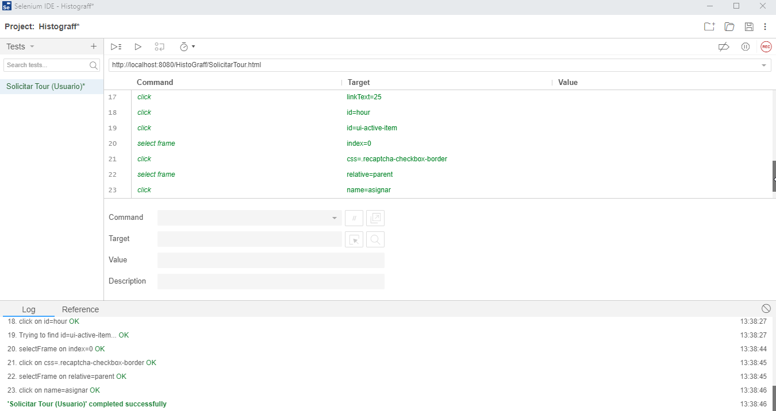

**Prueba de automatización (Iniciar sesión – administrador)**

El resultado de esta prueba fue exitoso, el administrador tendrá que ingresar el correo y la contraseña correctos y así podrá acceso a su perfil.

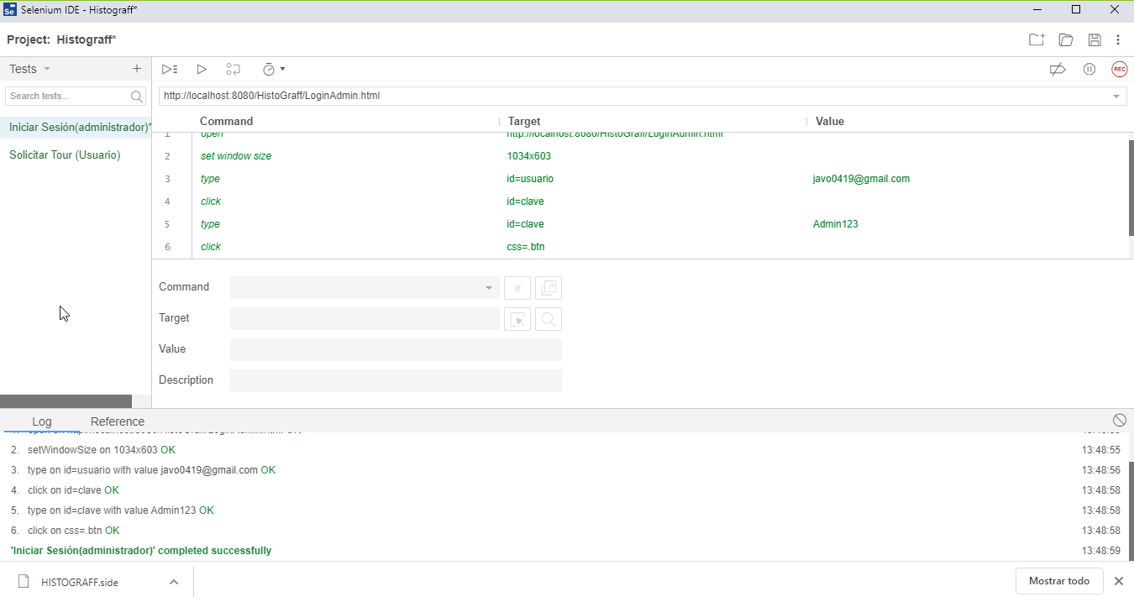

**Prueba de automatización (Agregar guías – Administrador)**

Esta prueba al módulo de agregar guías fue exitosa y el administrador puede agregar guías y no le marcará ningún error si llena el formulario correctamente.

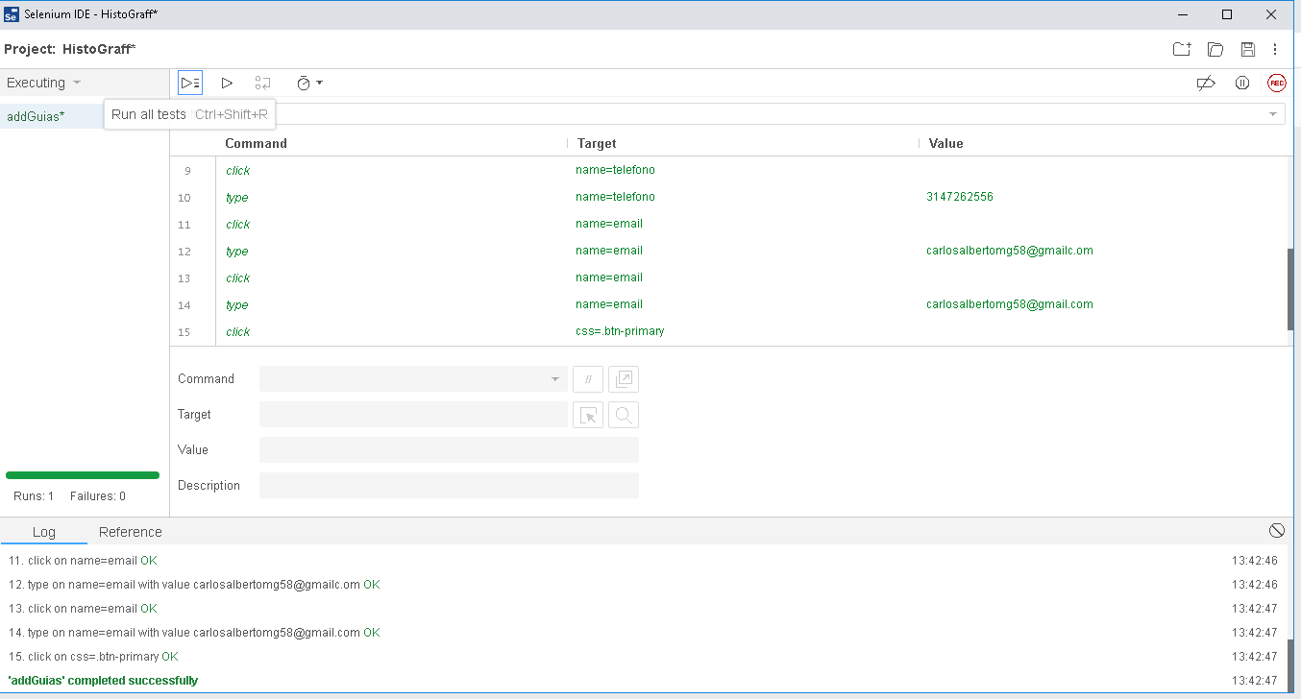

**Prueba de automatización (Editar datos – Administrador)**

La prueba realizada a este módulo fue exitosa, y el administrador podrá editar sus datos personales digitando correctamente la información que le pide el formulario.

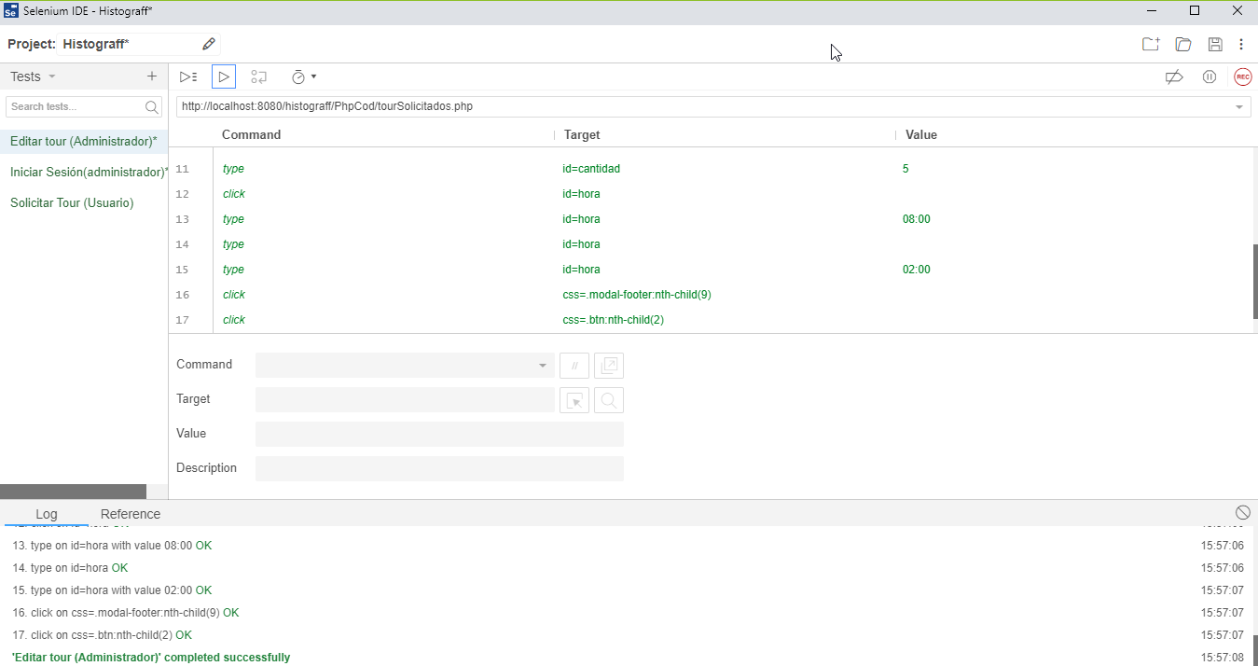

**Conclusión**

Este documento fue realizado para mostrar las pruebas automatizadas del proyecto HistoGraff, allí se mostró el resultado emitido en la extensión de Google Selenium IDE. Este documento informa el correcto funcionamiento de la plataforma sin ningún error en el sistema.